Логическая структура БД «Библиотека»

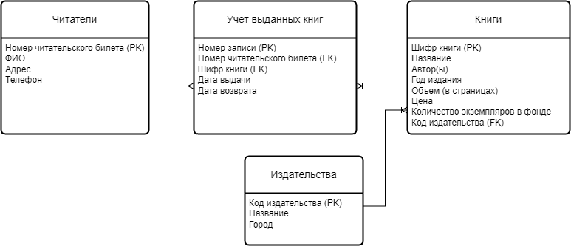

Вам необходимо в логической структуре БД:

1. Выявить все **сущности** в разрабатываемой БД.

Предположим, что БД Библиотека создается для учета книг, контроля выдачи и возврата книг, а также поиска книг по автору, названию и издательству. Для этих целей выявлены следующие сущности:

* Читатели
* Книги
* Издательства
* Учет выданных книг

1. Определить **связи** между сущностями.
2. Пояснить выбор связей (почему вы решили создать именно такие связи).

Сущности «Читатели»-«Учет выданных книг» имеет тип связи «один ко многим», т.к. один читатель может брать неограниченное число книг, т.е. в таблице «Учет выданных книг» для одного и тоже же читателя может быть много записей.

Сущности «Книги»-«Учет выданных книг» имеет тип связи «один ко многим», т.к. одну и ту же книгу могут брать несколько раз.

Сущности «Книги»-«Издательства» имеет тип связи «один ко многим», т.к. одно издательство может выпускать книги разных авторов/названий.

1. Определить **первичные и внешние ключи.**

Для сущности «Читатели» первичным ключом является атрибут «Номер читательского билета», т.к. это уникальный номер, присваиваемый каждому читателю при регистрации в библиотеке.

Для сущности «Книги» первичный ключ – это уникальный атрибут «Шифр книги».

Для сущности «Издательство» в качестве первичного ключа вводим атрибут «Код издательства», т.к. название издательства не всегда бывает уникальным.

Для сущности «Учет выданных книг» уникальным атрибутом будет «Номер записи» - первичный ключ.

Атрибуты «Номер читательского билета» и «шифр книги» будут внешними ключами для сущности «Учет выданных книг», а «код издательства» внешним ключом для сущности «Книги».